2. Розрахунок природного освітлення

Мета роботи – розрахувати площу світлових прорізів або ліхтарів для забезпечення нормованого значення коефіцієнта природної освітленості КПО для даного виду зорових робіт. Порівняти розрахункову площу світлових прорізів з фактичною.

2.1. Загальні положення

Для створення гігієнічно раціонального освітлення на виробництві до нього пред’являються певні вимоги, що відбивають як кількісні, так і якісні характеристики. Кількісний показник – освітленість робочої поверхні Е в люксах (лк) оцінюється поверхневою щільністю світлового потоку:

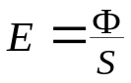, (2.1)
де Ф – світловий потік, що падає на робочу поверхню, лм;
S – площа робочої поверхні, м².

До гігієнічних вимог, що відбивають якість виробничого освітлення, належать такі показники:
- рівномірний розподіл яскравості у полі зору й обмеження тіней;
- обмеження прямої і відбитої блискості.
У виробничих приміщеннях використовується три види освітлення: природне, штучне і сполучене (характеризується одночасним сполученням природного і штучного освітлення).
Природне освітлення створюється природними джерелами: прямими сонячними променями і дифузійним (розсіяним) світлом небозводу. Інтенсивність і спектральний склад природного освітлення змінюються залежно від географічної широти, часу доби, ступеня хмарності і прозорості атмосфери, ступеня забруднення атмосферного повітря, періоду року. Цей вид освітлення біологічно найбільш цінний, до нього максимально пристосоване око людини. Дія природного освітлення визначається високою інтенсивністю світлового потоку і сприятливим спектральним складом.
Залежно від конструктивного виконання і розташування прорізів для пропущення світла природне освітлення підрозділяється на: бічне, якщо світлові прорізи (вікна) розташовані в зовнішніх стінах; верхнє, якщо світлові прорізи розташовані в перекритті; верхнє освітлення здійснюється і через ліхтарі – спеціальні будівельні конструктивні деталі на дахах або у місцях перепаду висот суміжних будинків; комбіноване – сполучення верхнього і бічного освітлення.
Природне освітлення верхнім чи комбінованим світлом забезпечує більшу рівномірність рівня освітленості, ніж бічне. При застосуванні тільки бічного освітлення створюється висока освітленість поблизу світлових прорізів і низька в глибині цеху, і при цьому можливе утворення тіней від обладнання великих розмірів.
Основною величиною для розрахунку і нормування природного освітлення є коефіцієнт природної освітленості (КПО) е, що визначається відношенням освітленості Е_{в}, створюваної в деякій точці (рис. 2.1) заданої площини усередині приміщення світлом неба (безпосереднім чи після відбиття), до одночасного значення зовнішньої горизонтальної освітленості Е_{з}, створюваної світлом цілком відкритого небозводу:

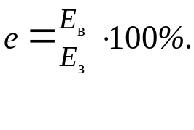 (2.2)

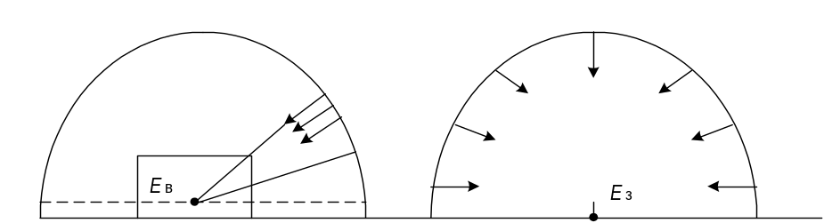
Рисунок 2.1 − Схема визначення коефіцієнта природної освітленості:
Е_{в} – освітленість усередині приміщення в точці О;
Е_{з} – зовнішня освітленість

На величину КПО впливають розмір і конфігурація приміщення, розміри і розташування світлових прорізів, здатність внутрішніх поверхонь приміщення і об’єктів, що його затінюють, відбивати світловий потік.
Світловий потік, що падає на поверхню, частково відбивається, поглинається або пропускається крізь освітлюване тіло. Тому світлові властивості освітлюваної поверхні характеризуються не тільки величиною світлового потоку, що падає на неї, але і коефіцієнтами відбиття ρ, пропущення γ і поглинання α, причому у всіх випадках

ρ + γ + α = 1. (2.3)

Коефіцієнт відбиття ρ визначається як відношення світлового потоку Ф_{відб,} відбитого від поверхні, до світлового потоку, що падає на неї, Ф_{пад}:

ρ =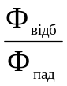. (2.4)

Таким чином, коефіцієнт відбиття характеризує здатність поверхні відбивати світловий потік, що падає на неї. Відбиття світлового потоку поверхнями залежить від їхнього забарвлення, стану і структури.
Середньозважений коефіцієнт відбиття поверхонь (стелі, стін, підлоги) може бути підрахований за формулою:

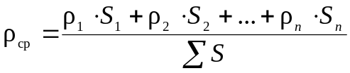, (2.5)

де S₁…S_{n} – площа поверхонь, для яких визначаються коефіцієнти відбиття;
ρ₁…ρ_{n} – коефіцієнти відбиття для різних поверхонь.

Природне освітлення нормується СНіП II-4-79/95 залежно від характеристики зорової роботи і системи освітлення (для будинків, розташованих у III поясі світлового клімату колишнього СРСР).
Нормовані значення КПО для будинків, розташованих у I, II, IV, V поясах світлового клімату, визначаються за формулою:

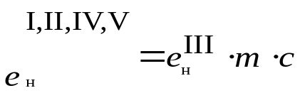, (2.6)

де 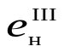 − значення КПО для будинків, розташованих у III поясі світлового клімату;
m – коефіцієнт світлового клімату;
с – коефіцієнт сонячності клімату.

Зорові роботи за ступенем точності їх виконання підрозділяються на 8 розрядів (I – VIII).
Розряд і характеристика зорової роботи встановлюються за найменшим розміром об’єкта розрізнення.
При бічному природному освітленні мінімальне значення (е_{мін}) нормується:
при однобічному – у точці, розташованій на відстані 1 м від стіни, найбільш віддаленій від світлових прорізів (так звана розрахункова точка) (рис. 2.2);
при двобічному – у точці посередині приміщення на перетинанні вертикальної площини характерного розрізу приміщення (наприклад, посередині приміщення по осі вікон або між ними) і умовної робочої поверхні* (чи підлоги).
При верхньому або комбінованому освітленні нормується середнє значення КПО в точках, розташованих на перетинанні вертикальної площини характерного розрізу приміщення й умовної робочої поверхні (або підлоги).
Середнє значення КПО визначається за формулою

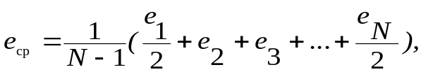 (2.7)

де N – кількість точок, у яких визначаються КПО (перша й остання точки вибираються на відстані 1 м від поверхні зовнішніх стін чи перегородок);
е₁, е₂,…е_{N} – значення КПО при верхньому чи комбінованому освітленні в точках характерного розрізу приміщення.

* Умовна робоча поверхня приміщення – це горизонтальна площина, що знаходиться на висоті 0,8 – 1 м над рівнем підлоги.
Для забезпечення нормованого значення КПО при бічному освітленні необхідна сумарна площа світлових прорізів у залежності від площі підлоги становить:

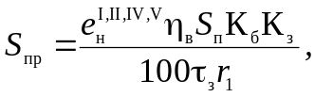 (2.8)

при верхньому освітленні

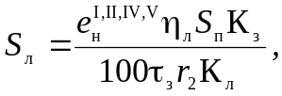 (2.9)

де e_{н}^{I, II, IV, V} – нормоване значення КПО;
S_{в}, S_{л} – площа світлових прорізів (у світлі) при бічному і верхньому освітленні відповідно, м²;
S_{п} – площа підлоги приміщення, м²;
η_{в} – світлова характеристика вікон (табл. Д1.6);
К_{б} – коефіцієнт, що враховує затінення вікон конфронтуючими будинками (табл. Д1.8);
К_{з} – коефіцієнт запасу, що враховує зниження освітленості в процесі експлуатації, скління і залежить від концентрації шкідливостей у повітряному середовищі робочої зони та розташування світлопропускаючого матеріалу (табл. Д1.9);
τ_{з} – загальний коефіцієнт світлопропускання, визначений за формулою

τ_{з} = τ₁⋅τ₂⋅τ₃⋅τ₄⋅τ₅, (2.10)

де τ₁ – коефіцієнт, що враховує втрати світла у світлопропускаючому матеріалі (табл. Д1.4);
τ₂ – коефіцієнт, що враховує втрати світла в плетіннях світлових прорізів (табл. Д1.4);
τ₃ – коефіцієнт, що враховує втрати світла в несучих конструкціях (при бічному освітленні τ₃ = 1) (табл. Д1.4);
τ₄ − коефіцієнт, що враховує втрати світла в сонцезахисних пристроях (табл. Д1.5);
τ₅ – коефіцієнт, що враховує втрати світла в захисній сітці, яка встановлюється під ліхтарями, прийнятий рівним 0,9;
r₁ – коефіцієнт, що враховує підвищення КПО при бічному освітленні завдяки світлу, відбитому від поверхні приміщення і підстильного шару, прилягаючого до будинку;
η_{л} – світлова характеристика ліхтаря або світлового прорізу в площині покриття;
r₂ – коефіцієнт, що враховує підвищення КПО при верхньому освітленні завдяки світлу, відбитому від поверхні приміщення;
К_{л} – коефіцієнт, що враховує тип ліхтаря.
Значення величин, що входять у формули (2.8) – (2.10), приймаються за СНіП II-4-79/95.
За розрахунковою площею світлових прорізів визначають їх розмір.
При обраних світлових прорізах дійсні значення КПО в різних точках усередині приміщення розраховуються з використанням графічного методу А.М. Данилюка.

2.2. Методика й алгоритм розрахунку

- Визначити нормоване значення КПО e_{н}^{ІІІ} для виконуваної зорової роботи і занести в табл. 2.1.
- За формулою (2.6) обчислити значення е_{н} для даного світлового клімату [1] і занести в табл. 2.1.
- Визначити площу підлоги виробничого приміщення. Отримане значення занести в табл. 2.1.
- Вибрати коефіцієнти τ_{в}, r₁, К_{б}, К_{з} [1] і занести їх в табл. 2.1.
- Розрахувати необхідну (розрахункову) площу світлових прорізів для даного виробничого приміщення за формулами (2.8) – (2.9). Результати розрахунків занести в табл. 2.1.
- Визначити необхідну кількість світлових прорізів і їх розміри.
- Порівняти розрахункову площу світлових прорізів S_{пр} з фактичною S_{в}, а також розрахункову кількість вікон з наявними в приміщенні. Зробити відповідні висновки.

Таблиця 2.1 − Вихідні дані і результати розрахунку площі світлових прорізів

Вид освітлення | S_{п}, м² | e_{н}^{ІІІ}, % | e_{н}^{I, II, IV, V}, % | η_{в} | К_{З} | К_{б} | r₁ | τ_{з} | Площа світлових прорізів, м²
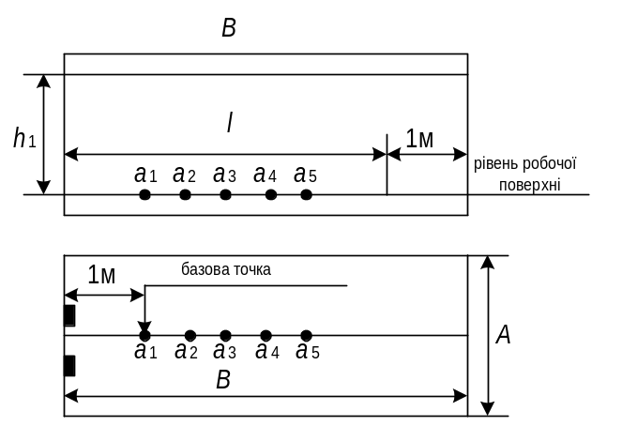

Рисунок 2.2 − Характерний поперечний розріз і план приміщення для розрахунку коефіцієнта природної освітленості при бічному освітленні:
В – глибина приміщення; А – довжина приміщення; h₁ – висота верху вікна над робочою поверхнею; l – відстань розрахункової точки від зовнішньої стени
Контрольні запитання

- Кількісні і якісні показники освітлення.
- Переваги і недоліки природного освітлення.
- Принцип нормування природного освітлення.
- Види природного освітлення.
- Визначення коефіцієнта природної освітленості.
- Технічні рішення, що забезпечують достатню освітленість робочих місць природним світлом.

Література

- СНиП (23-05-95) II-4-79. Естественное и искусственное освещение. Нормы проектирования. – М.: Стройиздат, 1995. – 48 с.

